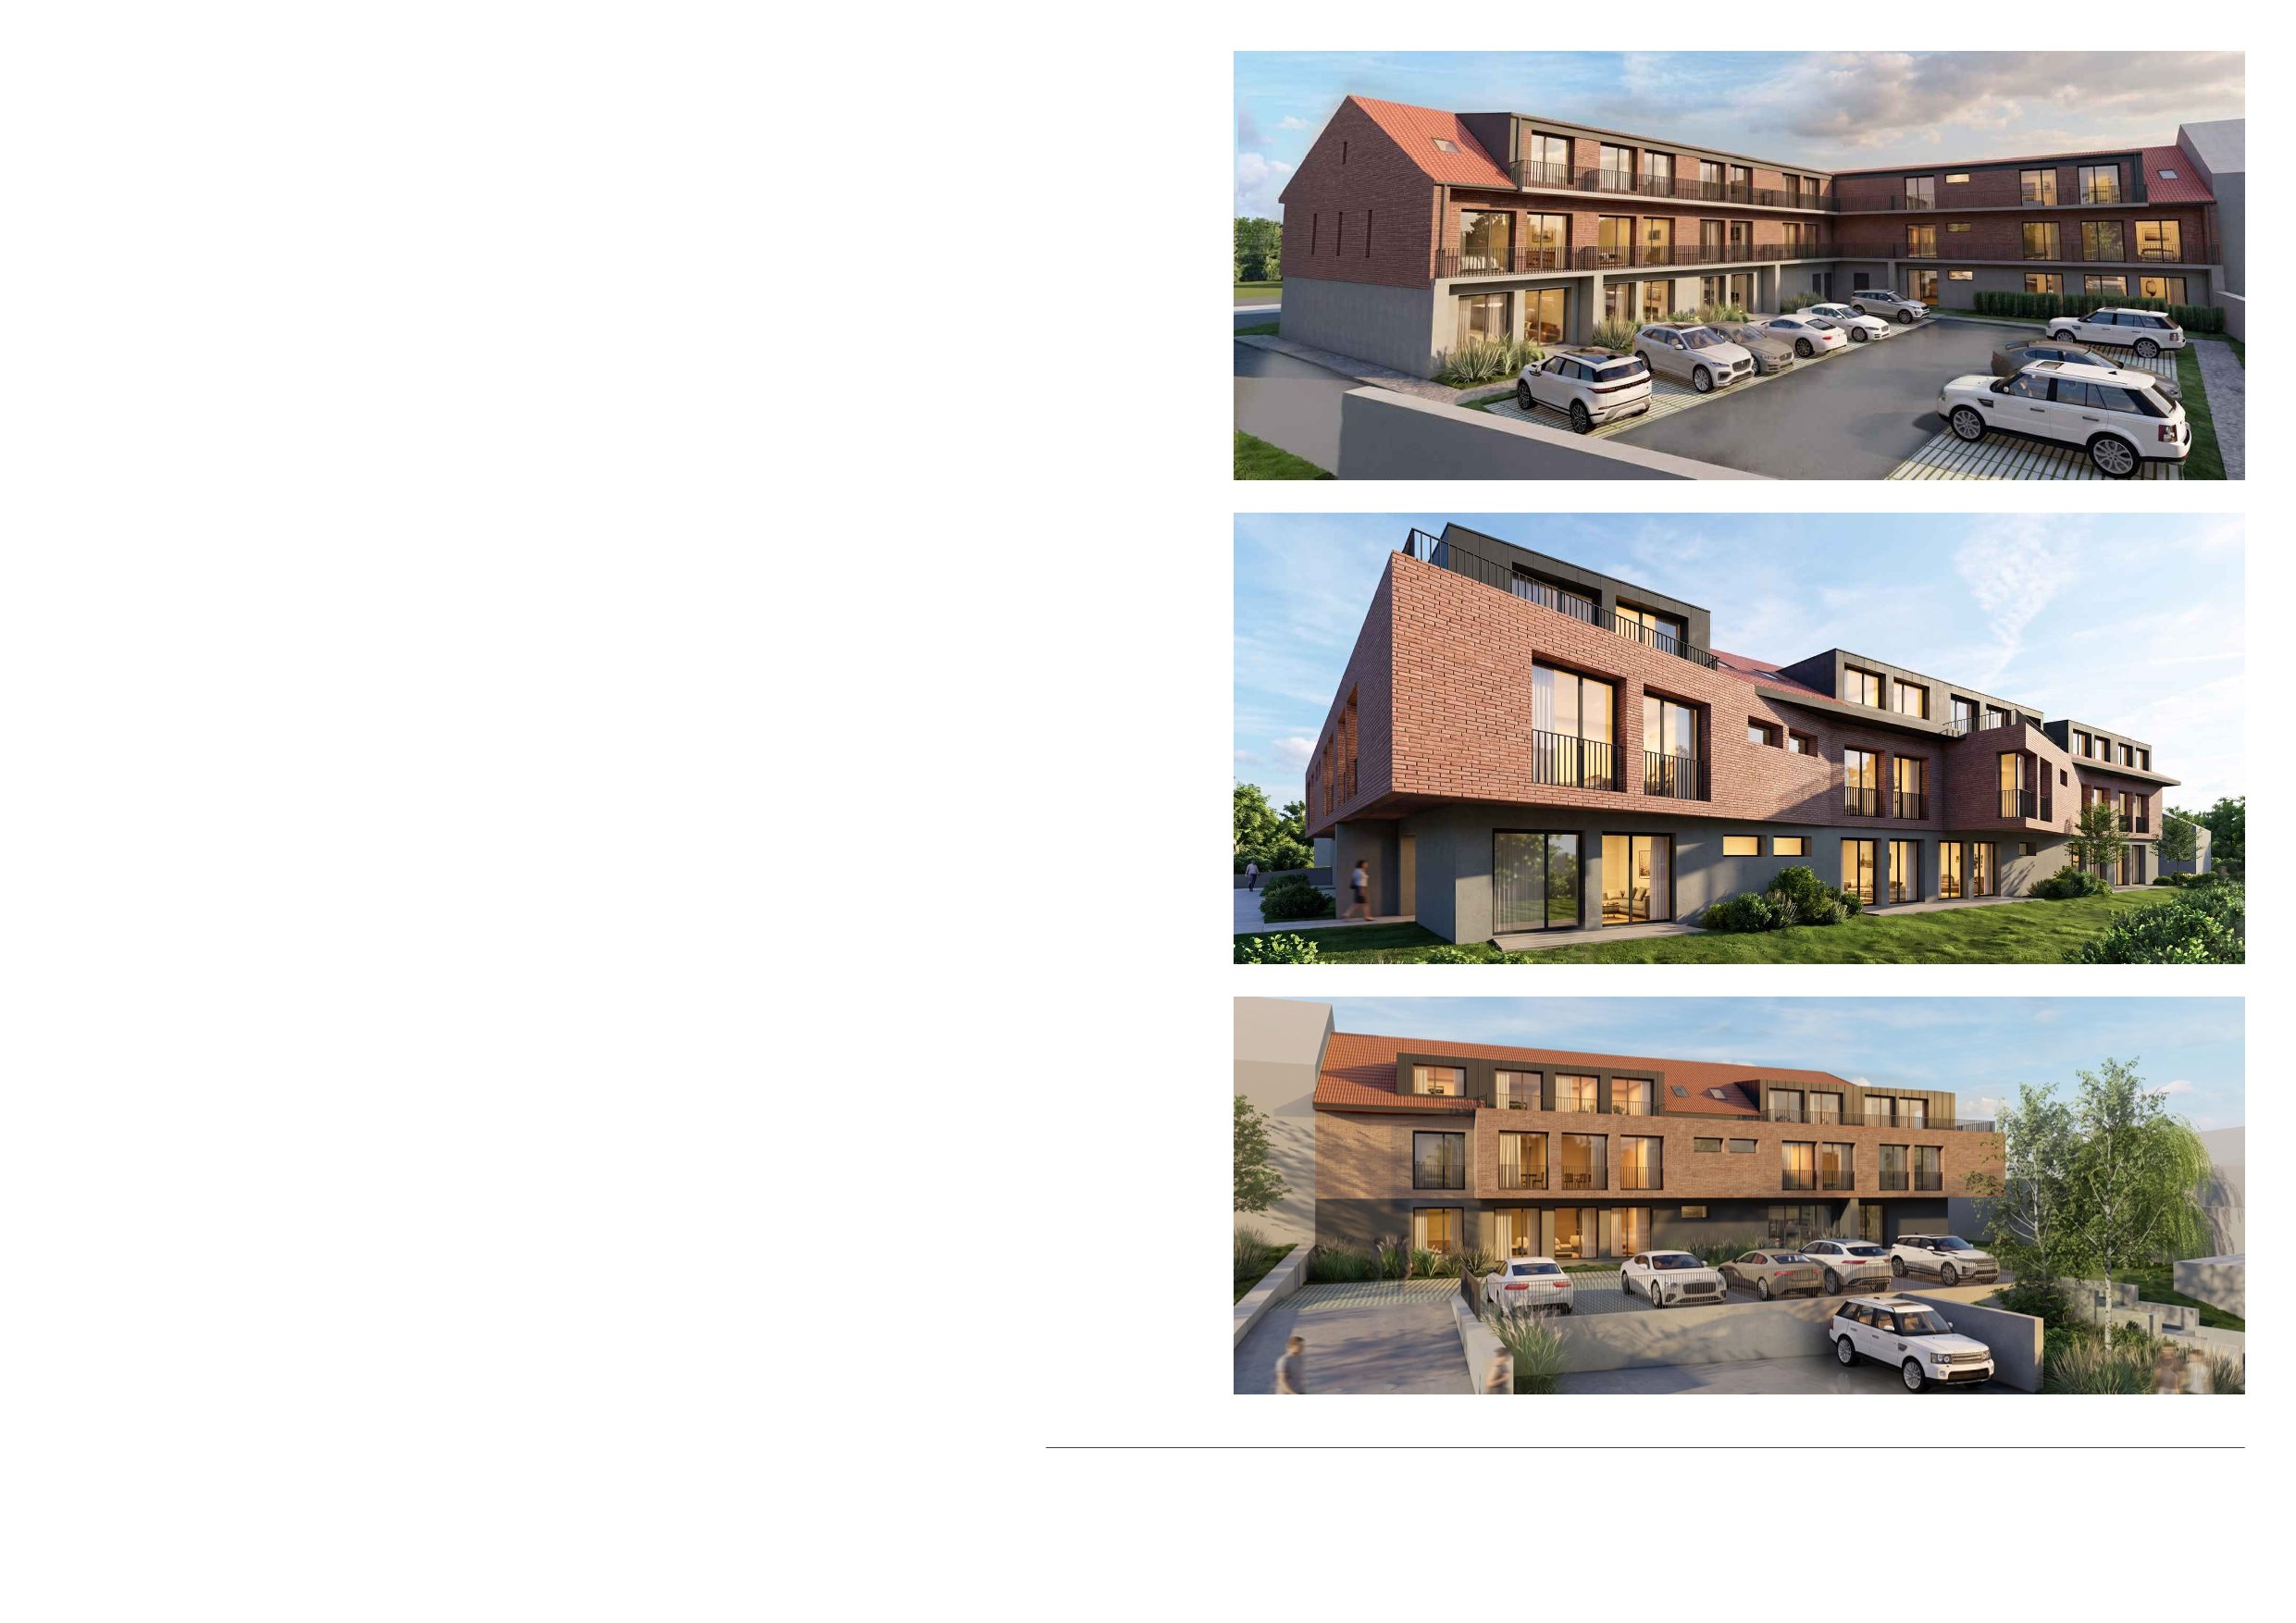
08/2026
studie
architekt projektu:
Ing. arch. Veronika Jilčíková, Ph.D.
+420 732 113 315
vypracovali:
Ing. arch. Martin Kuběna, Ing. arch. Adriana Hauke, Ing. arch. Samuel Vido
vjilcikova@seznam.cz
změna stavby před dokončením
BYTOVÝ DŮM RAKVICE

Změna stavby před dokončením BD RAKVICE
lokalita: obec Rakvice, ulice Dvorní, p. č. 27/2, 1/1, k. ú. Rakvice
Objekt se nachází na rohové parcele v severní části obce, v blízkosti centra.
BD je určen pouze pro bydlení, navržena je kombinace malých i velkých bytů, což podporuje sociální diverzitu budoucích obyvatel. Jsou také navrženy balkóny a terasy se zahrádkami.
V severovýchodní části pozemku se stavba napojuje na sousední objekt a doplňuje tak uliční čáru. Nový návrh je více kompatibilní s okolní zástavbou vesnického charakteru. 2NP je navrženo v červeném cihlovém obkladu, což pocitově zmenšuje hmotu budovy a z dálky splývá s okolními střechami. Stavba je oproti stavbě povolené osazena sedlovou střechou, čímž se začleňuje do svého okolí a udržuje si vesnický charakter.
Oproti povolenému stavu vzniká nová možnost vstoupit do objektu z uliční strany z ulice Dvorní.
Půdorysná stopa (kromě napojení na sousední objekt) drží tvar stavby, na kterou bylo vydáno stavební povolení.
Zůstává zachována možnost vstupu do objektu ze dvora.
Stavební objekt SO02 - stodola je zrušen - plánovaná demolice.
Přípojky a vjezdy na pozemek zůstávají tak, jak bylo povoleno, nemění se.
Počet bytových jednotek v povoleném stavu: 13
1+kk - 4x
2+kk - 5x
3+kk - 3x
4+kk - 1x
Počet bytových jednotek v navrhovaném stavu: 28
1+kk - 6x
2+kk - 16x
3+kk - 3x
4+kk - 3x
ZÁKLADNÍ INFORMACE

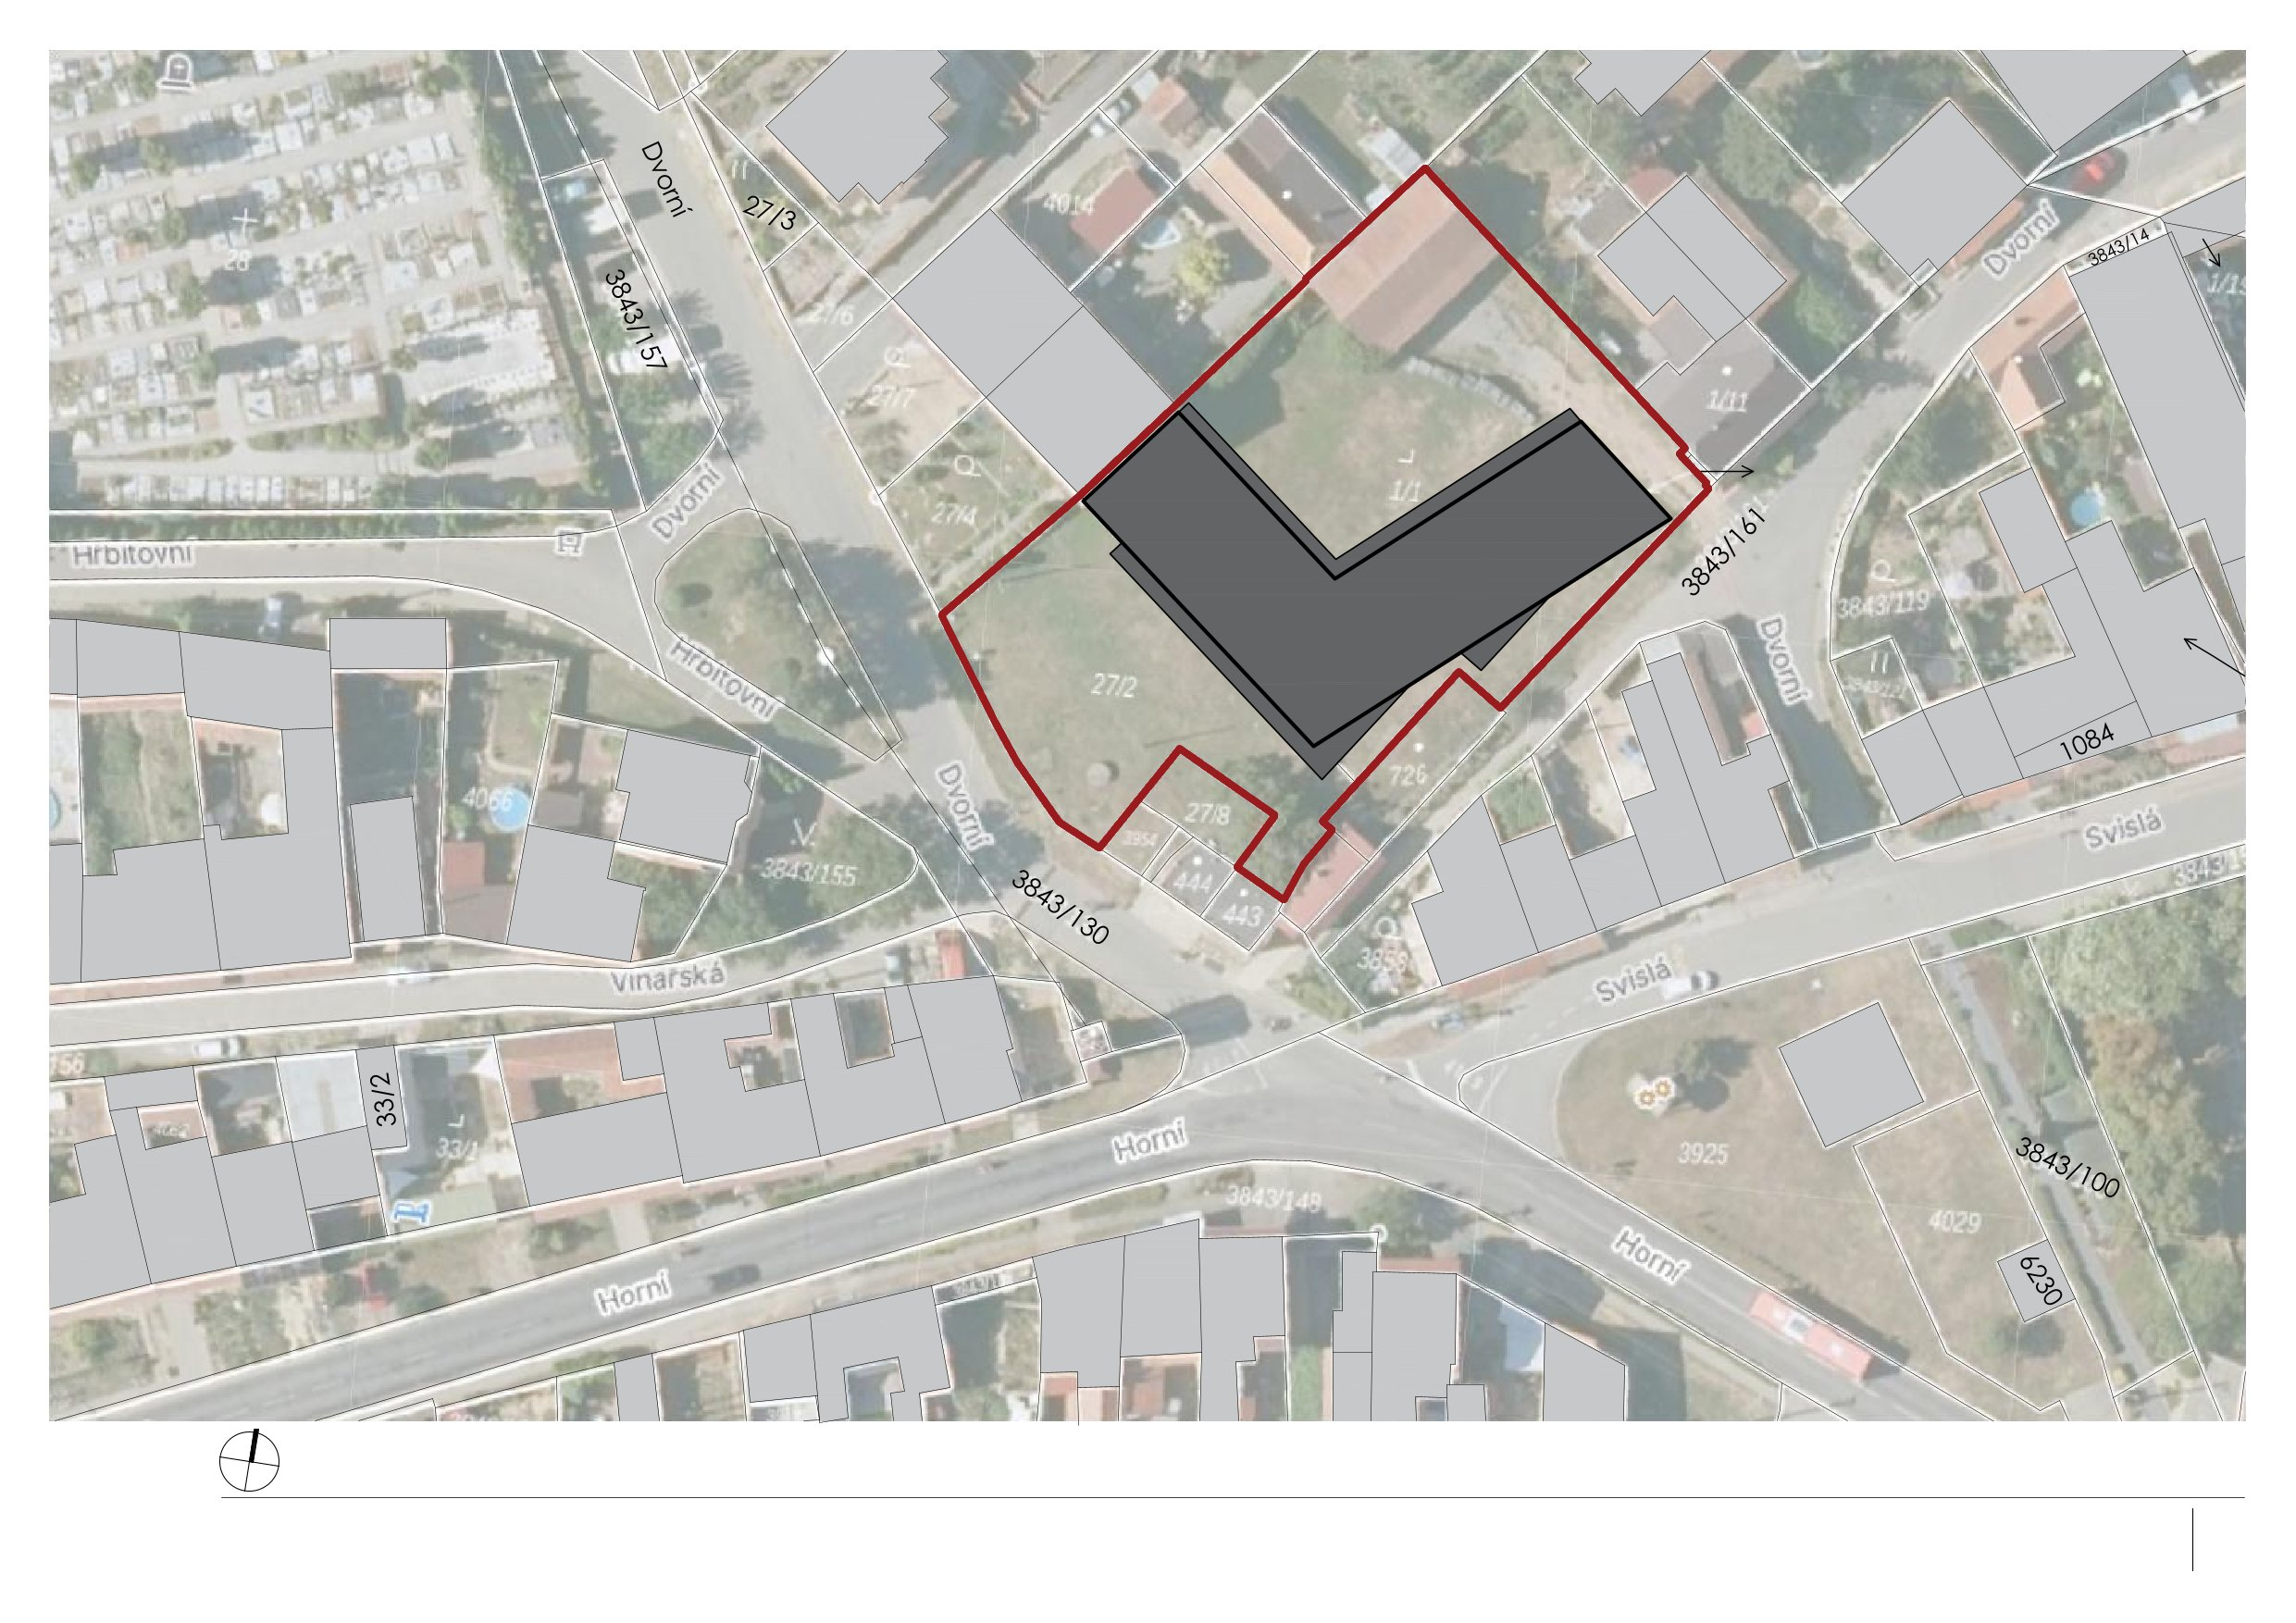
SITUACE ŠIRŠÍCH VZTAHŮ
08/2026
1:500
02
studie - změna stavby před dokončením BD RAKVICE
33
/1
1/19
1124
3
843
/155
3
843
/148
3
843
/13
8
3954
4082
4014
3
/159
3
843
/156
27/6
3843/139
3
0
4029
4066
3
925
3
843
/105
3919
3
27/4
426
3
2
7
1/7
549
2
1/9
444
443
1/17
726
3
80/1
54/2
51/4
28
403
3
1/1
1/11
1/10
1/1
886
5
1/15
1/2
53
/3
3
4
404/2
3
858
6/1
1/6
402
1/13
3
5
1/16
3
51/3
3
80/2
27/2
43
7
27/8
1092
3
843
/119
3843/121
1/18
27/7
13
10
623
6
Hřbitovní
Svislá
518
520
521
architekt projektu:
Ing. arch. Veronika Jilčíková, Ph.D.
vypracovali:
Ing. arch. Martin Kuběna, Ing. arch. Adriana Hauke, Ing. arch. Samuel Vido

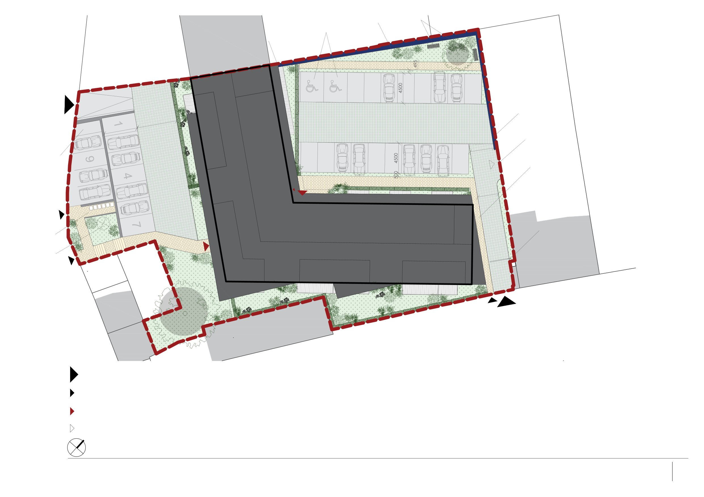
SITUACE
08/2026
1:250
03
studie - změna stavby před dokončením BD RAKVICE
12
ZDĚNÝ PLOT
VÝŠKY 2m
ODCLONĚNÍ TERASY
A BALKONU
ZDĚNÝ PLOT VÝŠKY 2m
PŘÍSTUPOVÝ CHODNÍK
MÍSTO PRO NÁDOBY
NA ODPAD
MÍSTO PRO STÁNÍ
MOTOCYKLU
17
20
PARKOVACÍ
STÁNÍ ZTP
VJEZD - VĚCNÉ BŘEMENO
28
31
STUDNA
ZÁVORA
POSEZENÍ
Počet parkovacích stání
podlahová plocha 1NP
395,8 m
2
podlahová plocha 2NP
537,6 m
2
podlahová plocha PODKROVÍ
450,3 m
2
podlahová plocha celkem
1383,7 m
2
počet bytů do 100 m
2
užitné plochy
28
počet stání na byt do 100 m
2
1
základní počet odstavných stání
28
celkový počet bytů
28
počet krátkodobých stání na byt
0,1
základní počet návštěvnických stání
3
celkový počet parkovacích stání
31
Vjezd na pozemek
Vstup na pozemek
Vjezd na sousední pozemek - věcné břemeno
Vstup do objektu
5000
6000
3135
3596
BYTOVÝ DŮM
1/1
27/2
architekt projektu:
Ing. arch. Veronika Jilčíková, Ph.D.
vypracovali:
Ing. arch. Martin Kuběna, Ing. arch. Adriana Hauke, Ing. arch. Samuel Vido

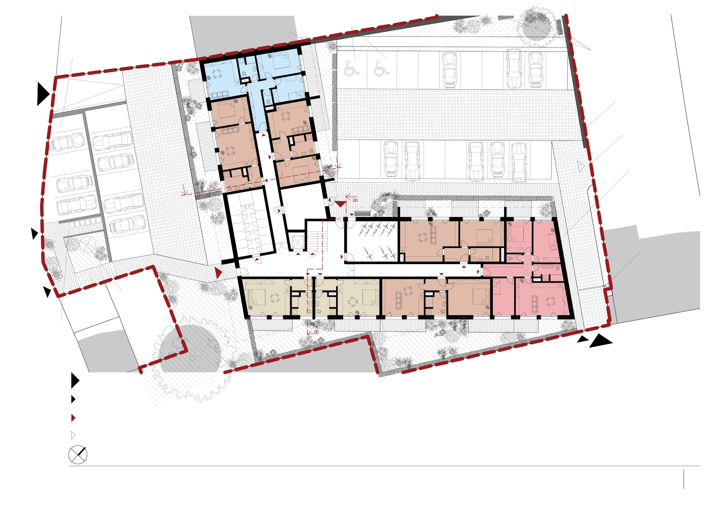
ODCLONĚNÍ TERASY
A BALKONU
ZDĚNÝ PLOT VÝŠKY 2m
PŘÍSTUPOVÝ CHODNÍK
MÍSTO PRO NÁDOBY
NA ODPAD
MÍSTO PRO STÁNÍ
MOTOCYKLU
PARKOVACÍ
STÁNÍ ZTP
VJEZD - VĚCNÉ BŘEMENO
STUDNA
ZÁVORA
POSEZENÍ
1
2
3
4
5
6
7
8
9
10
11
12
13
14
15
16
17
18
19
20
21
22
23
25
26
27
28
29
30
31
32
33
34
35
A
PŮDORYS 1NP
08/2026
1:200
04
studie - změna stavby před dokončením BD RAKVICE
1/1
27/2
KOLÁRNA
TECHNICKÁ
MÍSTNOST
SKLEPNÍ
KÓJE
Počet bytových jednotek 1NP
byt 1+kk (cca 30 m
2
)
2x
byt 2+kk (cca 50 m
2
)
4x
byt 3+kk (cca 70 m
2
)
1x
byt 4+kk (cca 85 m
2
)
1x
podlahová plocha bytů
395,8 m
2
Vjezd na pozemek
Vstup na pozemek
Vjezd na sousední pozemek - věcné břemeno
Vstup do objektu
A'
architekt projektu:
Ing. arch. Veronika Jilčíková, Ph.D.
vypracovali:
Ing. arch. Martin Kuběna, Ing. arch. Adriana Hauke, Ing. arch. Samuel Vido

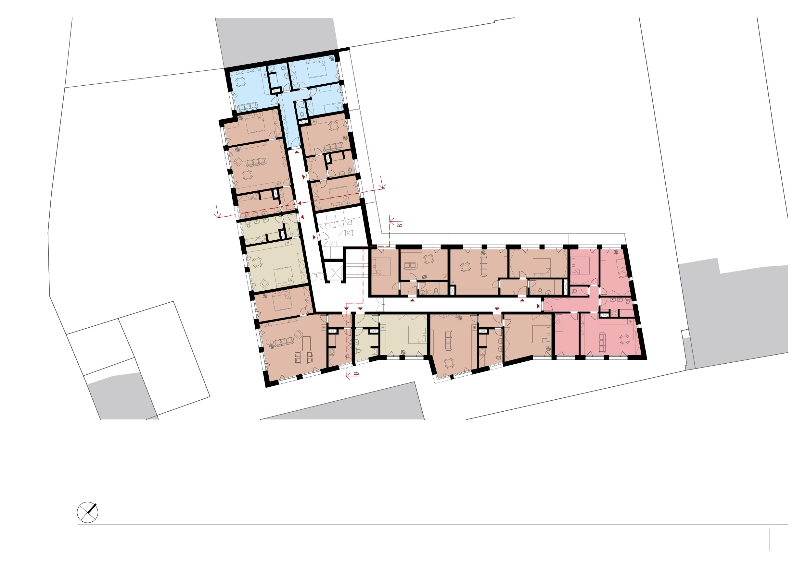
PŮDORYS 2NP
08/2026
1:200
05
studie - změna stavby před dokončením BD RAKVICE
1
2
3
4
5
6
7
8
9
10
11
12
13
14
15
16
17
18
19
20
21
22
23
24
25
26
27
28
29
30
31
32
33
34
36
37
38
39
41
42
43
Počet bytových jednotek 2NP
byt 1+kk (cca 30 m
2
)
2x
byt 2+kk (cca 50 m
2
)
6x
byt 3+kk (cca 70 m
2
)
1x
byt 4+kk (cca 85 m
2
)
1x
podlahová plocha bytů
537,6 m
2
A
A'
architekt projektu:
Ing. arch. Veronika Jilčíková, Ph.D.
vypracovali:
Ing. arch. Martin Kuběna, Ing. arch. Adriana Hauke, Ing. arch. Samuel Vido

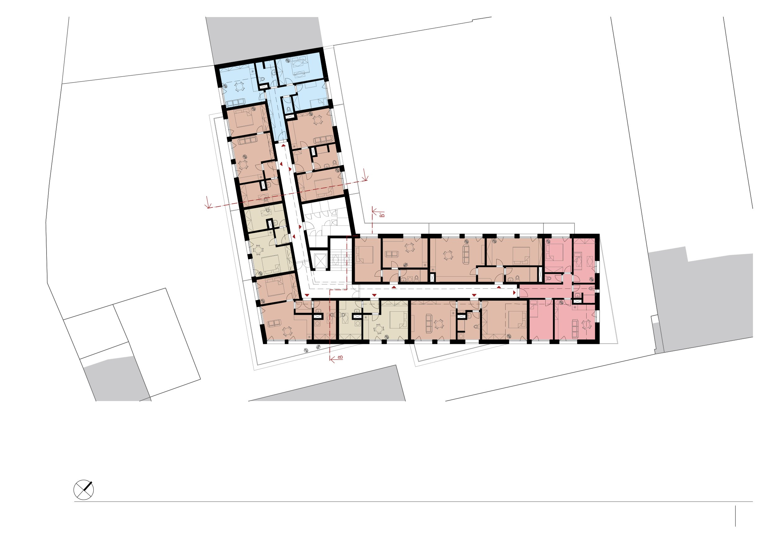
1
2
3
4
5
6
7
9
10
11
12
13
14
15
16
17
18
19
20
21
22
23
24
25
26
27
28
29
30
33
34
35
36
37
38
39
41
PŮDORYS PODKROVÍ
08/2026
1:200
06
studie - změna stavby před dokončením BD RAKVICE
Počet bytových jednotek PODKROVÍ
byt 1+kk (cca 30 m
2
)
2x
byt 2+kk (cca 50 m
2
)
6x
byt 3+kk (cca 70 m
2
)
1x
byt 4+kk (cca 85 m
2
)
1x
podlahová plocha bytů
450,3 m
2
A
A'
41
42
43
architekt projektu:
Ing. arch. Veronika Jilčíková, Ph.D.
vypracovali:
Ing. arch. Martin Kuběna, Ing. arch. Adriana Hauke, Ing. arch. Samuel Vido

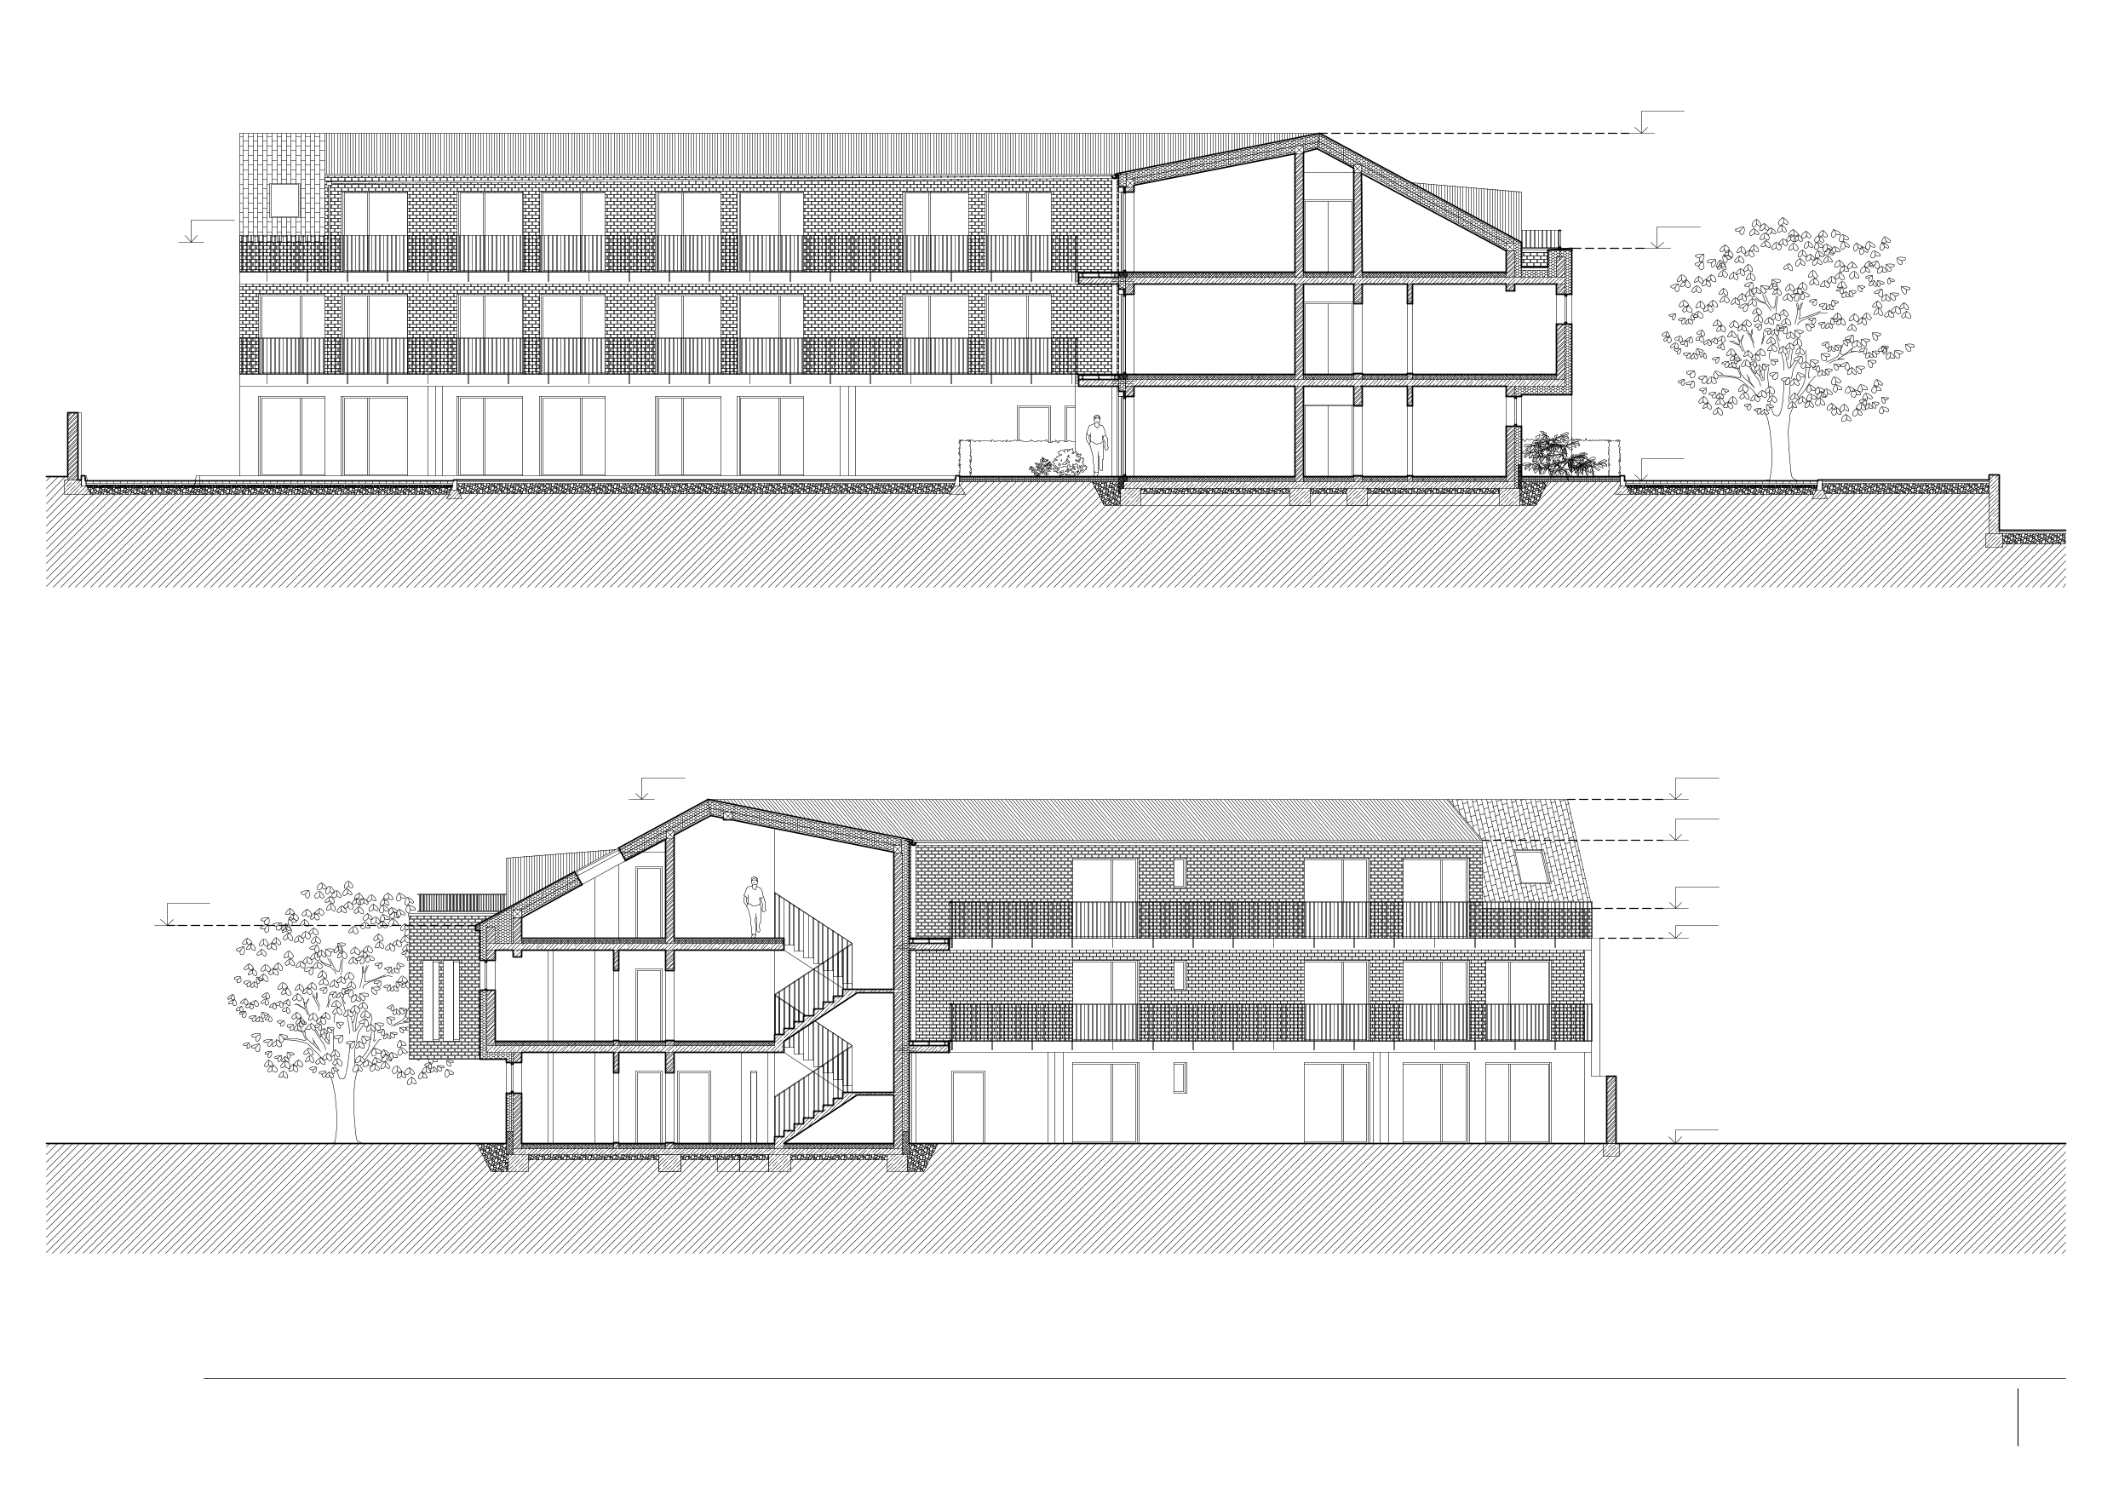
ŘEZY
08/2026
1:150
07
studie - změna stavby před dokončením BD RAKVICE
architekt projektu:
Ing. arch. Veronika Jilčíková, Ph.D.
vypracovali:
Ing. arch. Martin Kuběna, Ing. arch. Adriana Hauke, Ing. arch. Samuel Vido
10,245
10,245
6,500
-0,120
AA'
BB'
6,800
7,000
6,100
9,030
10,245
0,000
9,030

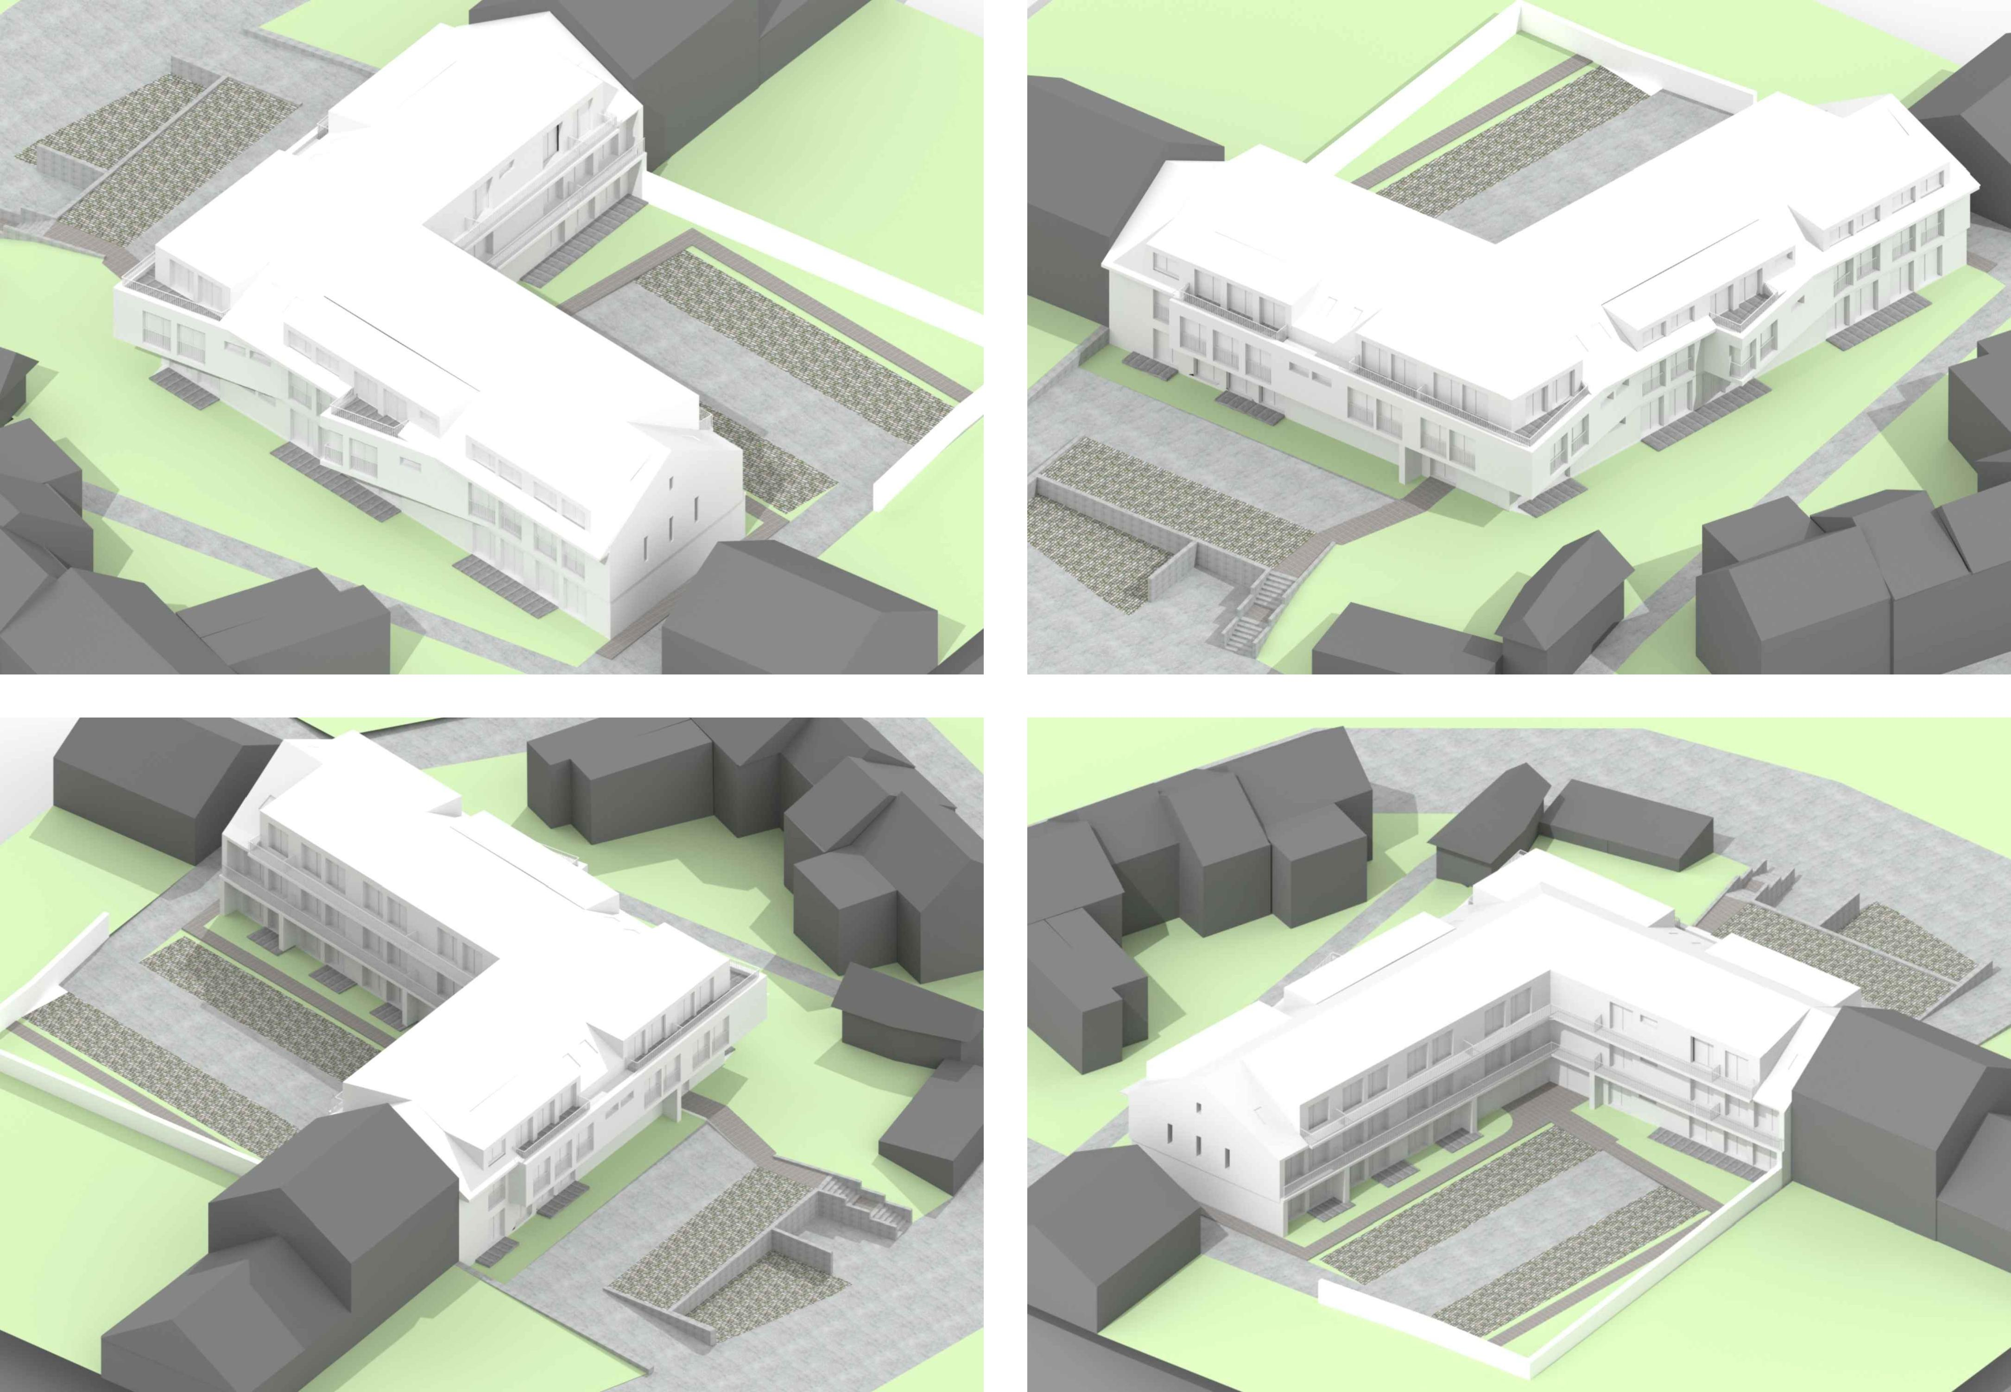
3D MODEL
08/2026
08
studie - změna stavby před dokončením BD RAKVICE
architekt projektu:
Ing. arch. Veronika Jilčíková, Ph.D.
vypracovali:
Ing. arch. Martin Kuběna, Ing. arch. Adriana Hauke, Ing. arch. Samuel Vido

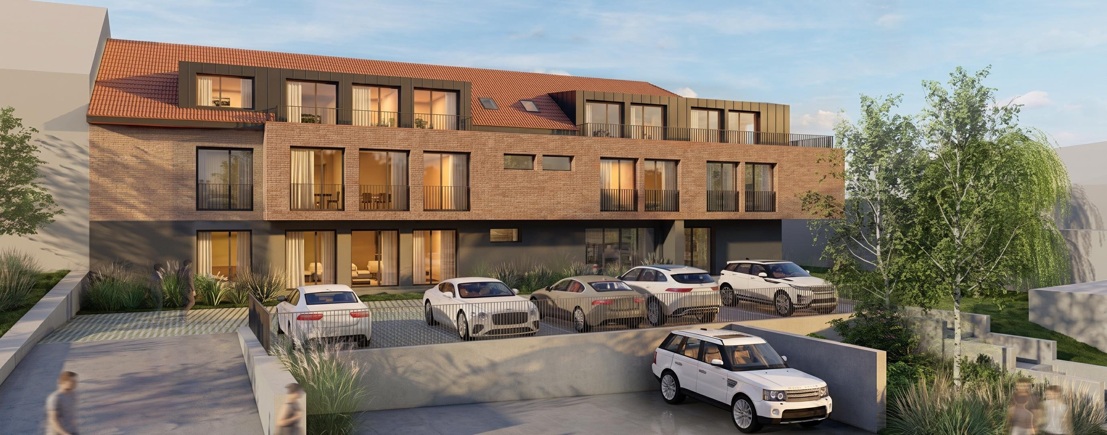
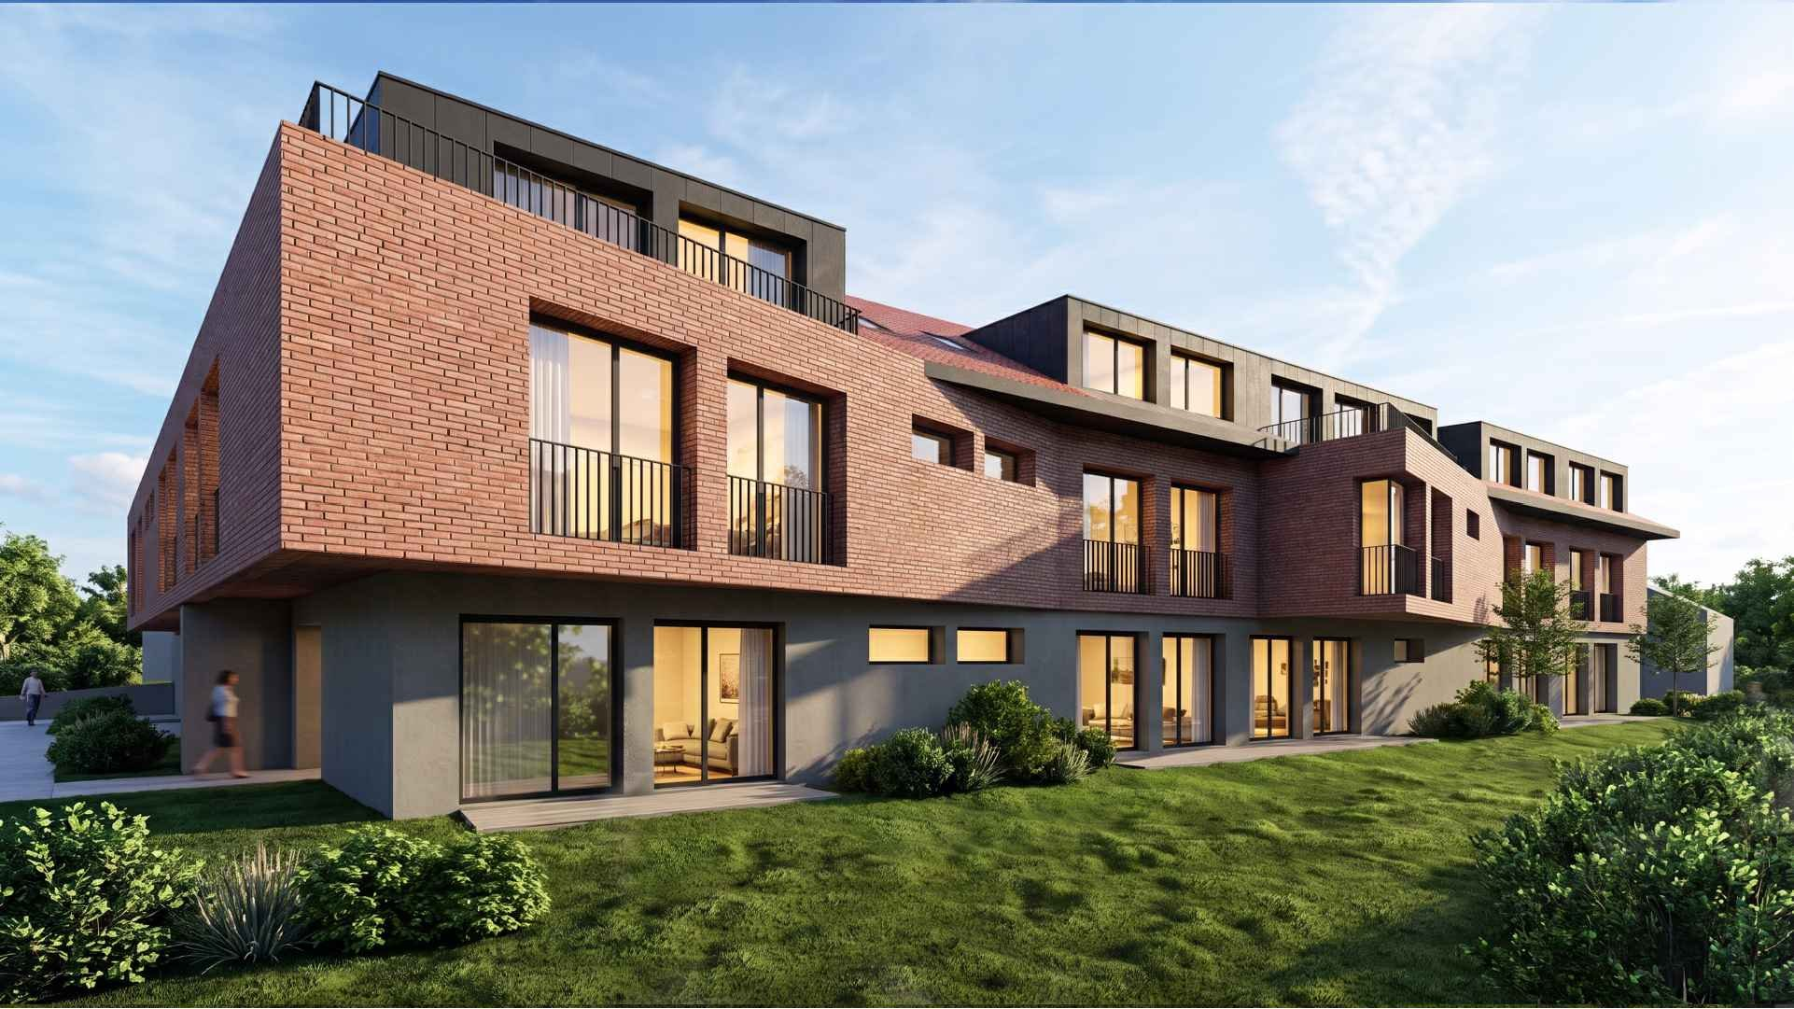
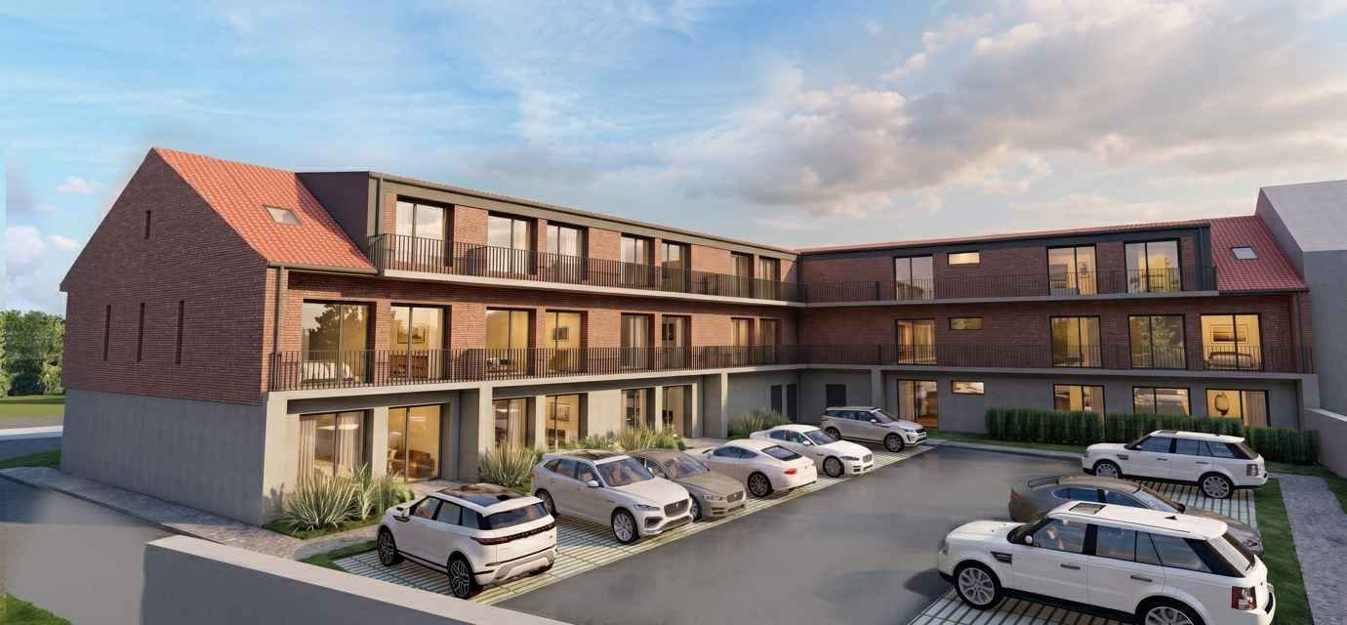
VIZUALIZACE
08/2026
09
studie - změna stavby před dokončením BD RAKVICE
architekt projektu:
Ing. arch. Veronika Jilčíková, Ph.D.
vypracovali:
Ing. arch. Martin Kuběna, Ing. arch. Adriana Hauke, Ing. arch. Samuel Vido

